Политштурм на Kommunismus Kongress
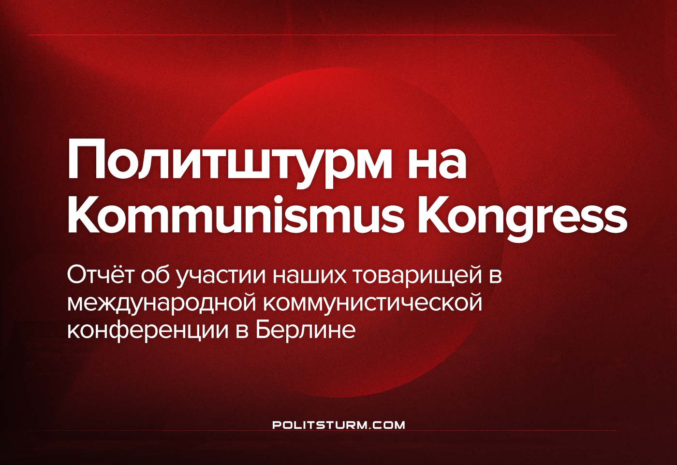

Оригинальная статья
2022-10-26
5 мин. на чтение

23-25 ​​сентября этого года представители Политштурма принимали участие в международном конгрессе, организованном немецкой Kommunistische Organisation (КО) в Берлине.
Целью данного мероприятия было выяснение теоретических позиций организаций-участников по ряду вопросов: события в Украине, структура современного империализма, стратегия и тактика международного коммунистического движения.
Немецкие коммунисты пригласили нас выступить с докладом о текущей ситуации в России и в российском коммунистическом движении. Мы также использовали эту возможность для того, чтобы охарактеризовать текущее состояние международного коммунистического движения, указать на его проблемы, затрудняющие нашу повседневную деятельность, на пути их решения и донести нашу позицию до представителей других коммунистических организаций.

Ошибка при загрузке изображения
Среди участников Конгресса были представители организаций с принципиально разными точками зрения на эти вопросы.
С одной стороны, присутствовали руководители Коммунистической партии Швеции, которая поддержала совместное заявление КП Греции и КП Турции по текущим событиям в марте этого года. Ранее мы выкладывали переводы шведских материалов на русском и английском языках, а также брали интервью у одного из её руководителей.
С другой стороны, среди участников мероприятия были организации социал-шовинистического толка, выступившие в поддержку действий РФ, такие как РКРП (“Российская коммунистическая рабочая партия”), КПГ (“Коммунистическая партия Германии”), PSL (“Партия социализма и освобождения” из США) и т.д.
Наконец, в самой KO к моменту проведения конгресса продолжалась дискуссия на тему отношения к событиям в Украине и “специальной военной операции”. Данное мероприятие, фактически, стало проявлением этих внутриорганизационных разногласий. В связи с этим мы получили хорошую возможность для критики позиций, враждебных марксистско-ленинской теории.
Конгресс проходил в течение трёх дней, с пятницы по воскресенье. Представители Политштурма участвовали в работе конгресса оффлайн, вживую. В первый день мероприятия наши товарищи слушали выступление представителя от РКРП. Указывая на противоречия в позиции этой псевдо-компартии, они задали ему несколько вопросов; выступающий не смог внятно на них ответить. Вопросы вызвали оживление среди аудитории. После выступления РКРП присутствующие обращались к нашим товарищам за контактами нашей организации.
Выступление наших представителей проходило в воскресенье. Перед докладом аудитория получила распечатанные материалы с нашей точкой зрения на вопросы, затрагиваемые в выступлении: “Является ли Россия империалистом?”, “Способна ли РФ провести денацификацию?”, “Почему мы критикуем?”.
Доклад Политштурма был разбит на несколько разделов:
- Текущая ситуация в России. Мы охарактеризовали состояние российской экономики, положение широких масс, политическую обстановку в стране и влияние недавно объявленной “частичной мобилизации” на происходящие в РФ процессы.
- Обстановка в российском комдвижении. Докладчики указали на предательскую по отношению к трудящимся позицию крупнейших формально “коммунистических” организаций и сделали особый акцент на РКРП, поскольку эта организация на протяжении многих лет фактически поддерживала российский империализм, не проводила внятной коммунистической работы, но вводила иностранных коммунистов в заблуждение относительно положения в стране и кризиса в российском коммунистическом движении.
- Текущее положение Политштурма. Мы дали краткое обозрение нашей организации, её истории и текущей работы.
- Проблемы международного коммунистического движения. Этот пункт был особенно важным, поскольку в нём мы на примере нескольких проблем показали главные недостатки текущей работы коммунистов по всему миру. На конкретных примерах мы показали отсутствие единой теоретической позиции по многим важным вопросам (отношение к КНР, Кубе, КНДР; характеристика и отношение к международным империалистическим блокам; структура современного рабочего класса и т.д.), формализм в сфере налаживания контактов с коммунистами разных стран и проведения мероприятий, отсутствие оперативной связи между организациями, устаревшие формы агитации и пропаганды и бюрократический подход к сотрудничеству.
В заключении мы выразили готовность налаживать совместную работу со всеми, кто стоит на позициях марксизма-ленинизма и желает помогать работе коммунистов по всему миру.
Наш доклад был построен вокруг конкретных моментов, мешающих плодотворной работе коммунистов и имеющих место в других странах. С самого начала мы рассчитывали поднять вопросы, которым, на наш взгляд, не уделяется достаточного внимания в международном коммунистическом движении, и указать на необходимость их решения.
Выступление Политштурма вызвало большую реакцию со стороны слушателей. В ходе развернувшейся после доклада дискуссии большинство аудитории поддержало нашу точку зрения. Некоторые выступающие пытались обвинить нас в “пособничестве НАТО” и “распространении западной пропаганды”; другим не понравилось затрагивание больных тем, связанных с налаживанием контактов среди коммунистов. Тем не менее, наши докладчики сумели дать ответы на все вопросы аудитории.
Среди слушателей был представитель упомянутой нами ранее Коммунистической партии Швеции. Генеральный секретарь партии Андреас Сёренсен присоединился к аудитории несмотря на то, что доклад его организации стоял по времени одновременно с докладом Политштурма. В беседе с нашими выступающими после доклада он выразил согласие с ключевыми положениями доклада.
Подводя итоги конгресса, мы смогли:
- оценить состояние международного коммунистического движения на практике;
- отметить слабое представление многих иностранных коммунистов о ситуации в России и неверное понимание ими сущности ряда левых и коммунистических организаций в РФ;
- установить контакты с руководителями коммунистических организаций других стран, разделяющих нашу позицию и открытых к сотрудничеству.
Политштурм продолжит принимать участие в подобных мероприятиях и добиваться максимальной практической отдачи от всех последующих конгрессов и конференций.
В ближайшем будущем мы опубликуем текст нашего доклада и запись выступления.

Оригинальная статья

